RADNI ODGOJ: Higijena prostora za učenje

Prije nego li kreneš sa današnjim zadatcima obriši krpom stol za kojim ćeš raditi .
Provjeri jesu li ti bojice i olovke ošiljene , a ako nisu zajedno sa mamom ih ošilji.

UPOZNAVANJE ŠKOLE I RADNE OKOLINE : Moje tijelo

Izreži sličice, stavi ih na stol okrenute prema dolje . Izvuci jednu sličicu, imenuj što vidiš, pokaži zatim na sebi gdje se nalazi taj dio tijela, a zatim pokaži i na mami
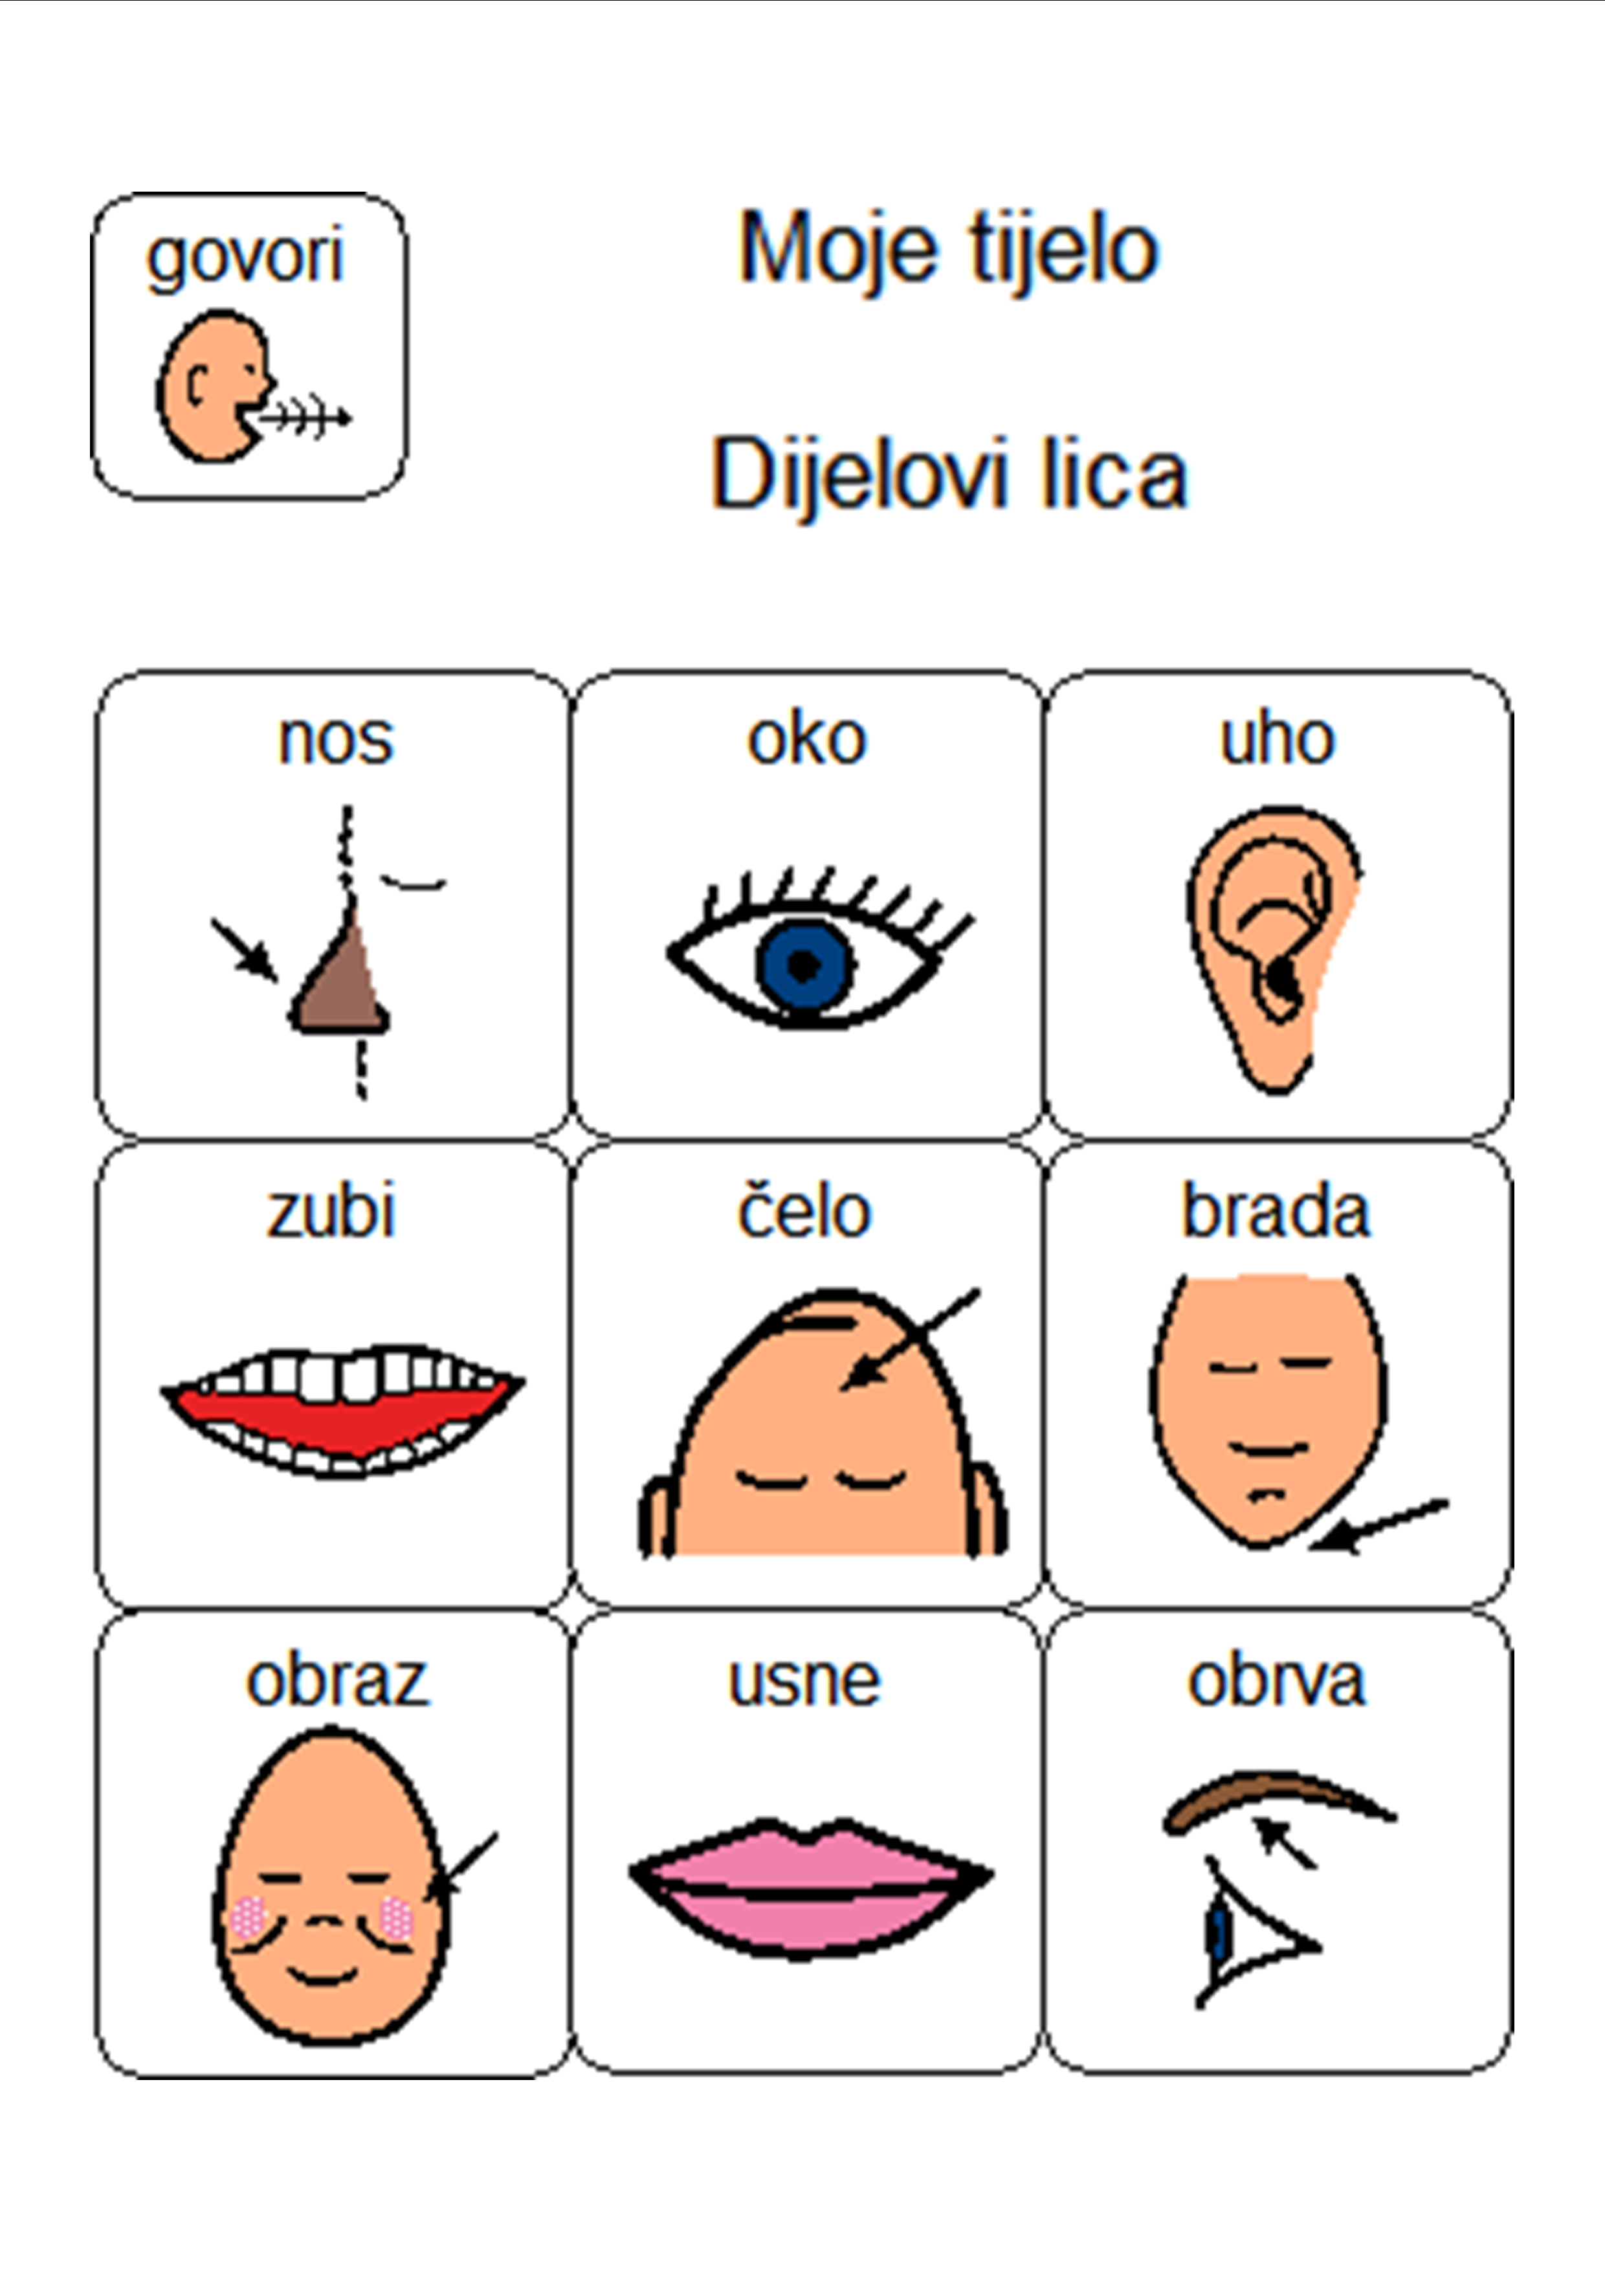

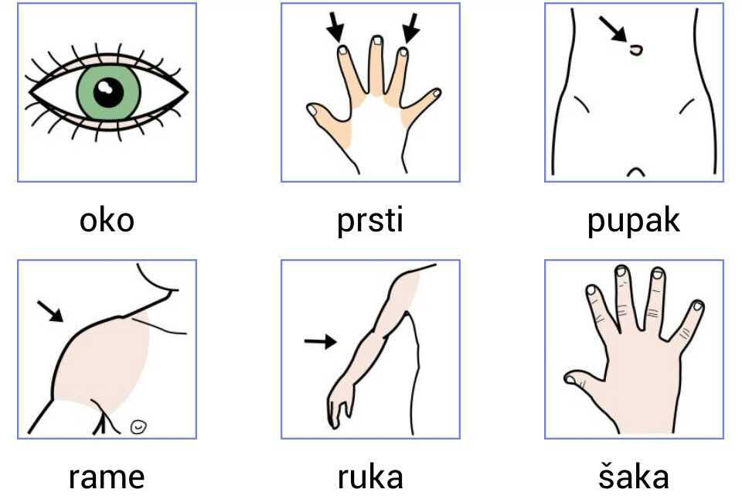

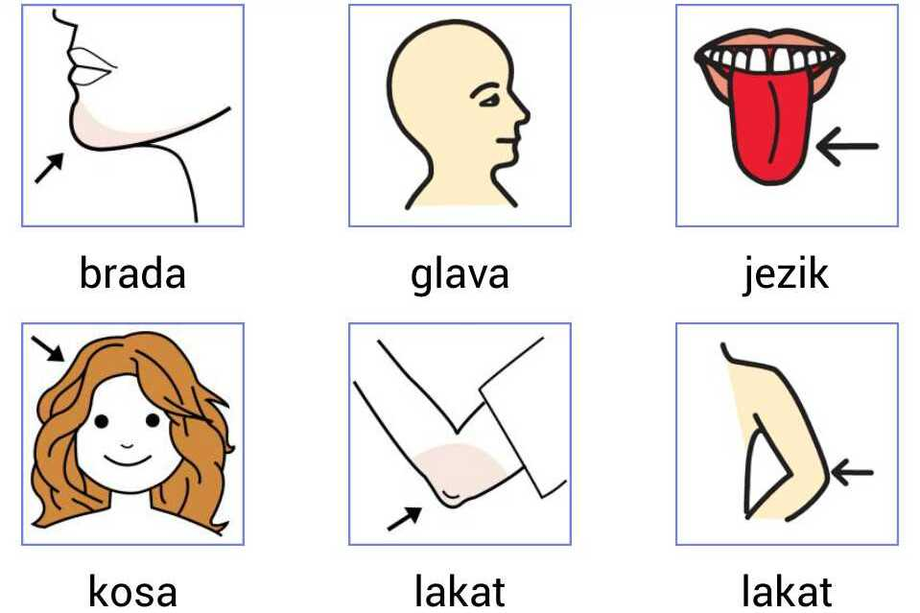

GLAZBENA KREATIVNOST: I danas pjevamo i slušamo pjesmicu Bubamara te se oponašamo pokrete iz pjesmice

https://www.youtube.com/watch?v=TveErFk6X8g

KOMUNIKACIJA : Književnost i stvaralaštvo: Priča : Miš

Poslušaj još jednom priču o mišu koju će ti pročitati mama.
Odgovor na pitanja uz pomoć slikovnih prikaza na nastavnom listiću.
S.G.- zamoli mamu da ti pročita pitanje, a ti pronađi odgovor uz pomoć sličice.
I.M:- pokazuje zadanu sličicu.
L.V:- čitaš sam pitanja i pokušavaš sam odgovoriti na pitanja cjelovitom rečenicom.

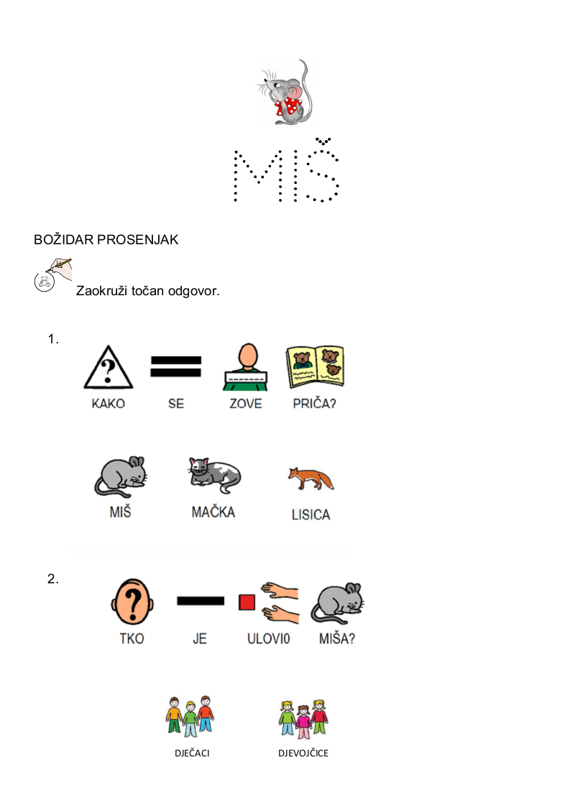
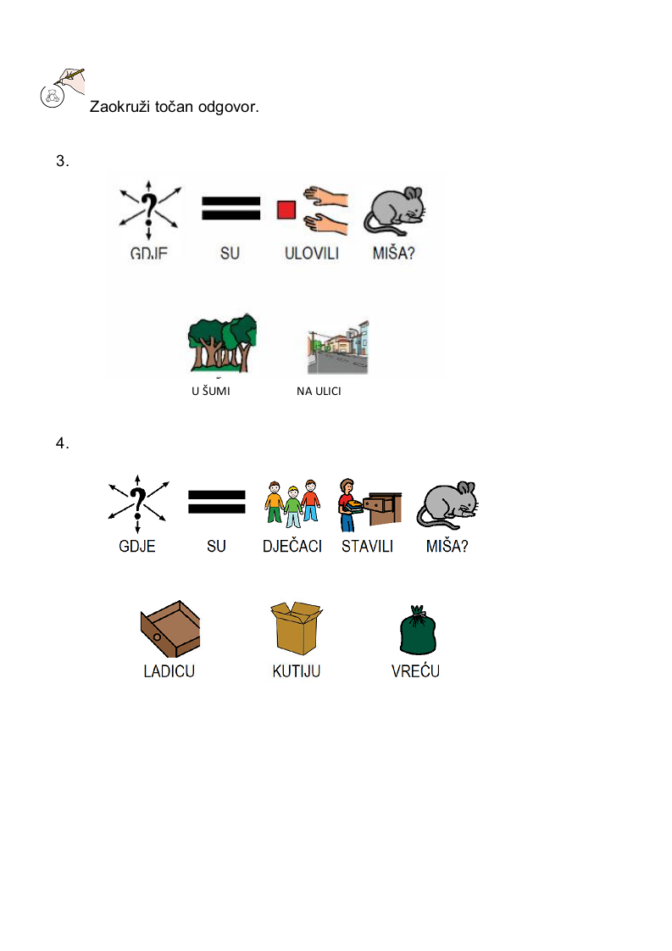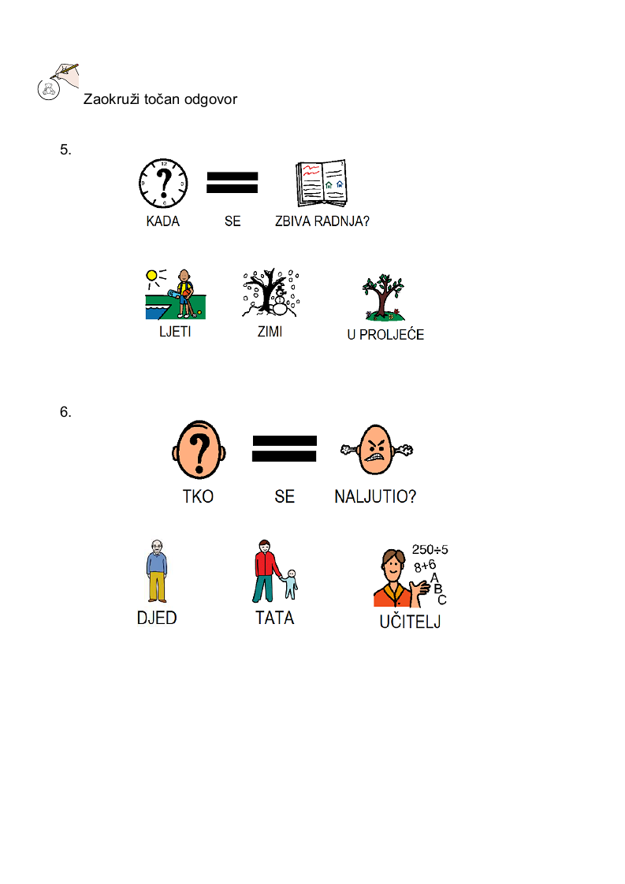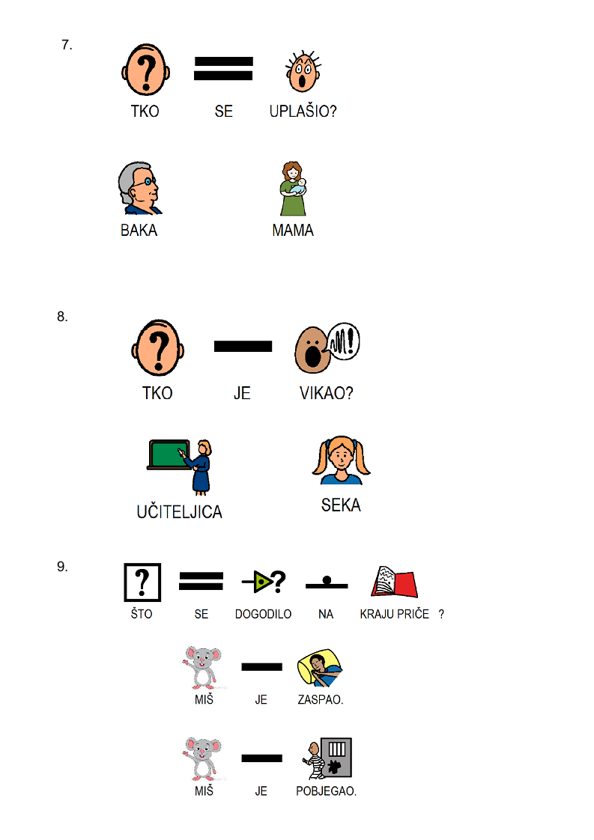

SKRB O SEBI: Oblačenje i svlačenje

Pripremi odjevne predmete koje ćeš danas obući i reci kako se oni zovu. Pokušaj se samostalno odjenuti. Pokušaj samostalno obuti čarape .

Budite mi i dalje tako marljivi i vrijedni !

